8.r. SJL Gramatika
1.Prečítajte text.
2.Doplníte vhodne slovíčka aby bol zmysluplný text.
3.Podčiarknite všetky prídavne mena.
4.Do rámčeka dajte len tie prídavne mena, ktoré sa skloňujú podľa vzoru „pekný“

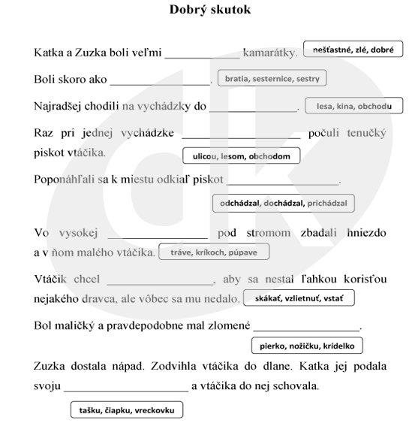

9.r. SJL Gramatika
1. Opakovanie
a) Doplň správny tvar podstatného mena.
Domá máme (2 psi). Stará mama má dve mačky a jedného (kocúr). V lese nájdeme veľa (mravec). Sťahovavé (vták) na zimu odlietajú. V zoologickej záhrade sme videli dva (krokodíl) a tri (hroch).
b) Vyhľadaj vo vetách prídavné mená a urč ich rod, číslo.
Pri práci si vždy spieval veselú pesničku. Od severu fúkal silný studený vietor. Katkinmu orliemu zraku nič neunikne.

2. Prečítaj, opíš . V texte O čertovi Kornelovi podčiarkni všetky spojky.
Samozrejme, že ho poznáš, videla si ho vo filmoch, na karnevale, vždy rovnako zle oblečeného a v tej istej úlohe.
Čerti to v živote nemajú ľahké. Môžu sa sprchovať iba raz za mesiac, o vlasy sa nestarajú, sami nevedia, ako vyzerajú, pretože tam, kde údajne bývajú, sú zrkadlá zakázané.
Keby sa mohli na seba pozerať, videli by, že nie sú v najlepšom stave, možno by s tým chceli niečo urobiť, kúpiť si nové šaty, dať si ostrihať nechty na nohách a umyť si aspoň tvár. No a to by ako vyzeralo?
Kto by sa bál niekoho, kto vyzerá dobre, pekne vonia, má dobré spôsoby, varuje pred nebezpečenstvom a vždy, keď máš chuť, podá ti ošúpanú mandarínku?

